「い～わくんキャラバン隊」派遣マニュアル
～みんなで楽しむためのお約束～

１ 趣 旨
岩倉市は、市制40周年を契機に岩倉市マスコットキャラクター「い～わくん」を誕生させ、岩倉市ＰＲ大使に委嘱しました。
市では、い～わくんに親しんでいただくとともに、イベントを一緒に盛り上げさせていただくため、「い～わくんキャラバン隊」を結成し、市内の各地区や学校、保育園、幼稚園、福祉施設などのイベントへ訪問します。
２ 訪問内容
握手会、写真撮影会、い～わくんとゲーム（じゃんけん大会やクイズ等）、歌とダンス（いわくらだいすきい～わくん）、盆踊り（みんなの岩倉い～わくん）など
３ 訪問時間
１回の出演につき、３０分程度（それ以上をご希望の場合はご相談ください）
４ 訪問条件
（１）特定の政治、思想もしくは宗教イベントではないこと
（２）営利活動（物販、有料のサービス提供のあるイベント）でないこと
※公共事業、非営利活動団体（NPO法人、農協、社会福祉法人等）の行うイベントは除きます。また、地域の賑わい創出に大きく寄与するイベントで、い～わくんグッズ等の販売ブースを無料で設けていただけるイベントは販売ブースのＰＲを兼ねて例外とします。
（３）人の目に触れない搬入出経路、着脱できる部屋及び駐車場が確保できること
※着脱できる部屋は、他の出演者（他キャラクターを除く）と別れていること
５ 費 用 無料
６ 申込方法
（１）申込先 所定の依頼書を商工農政課へ提出
（２）提出期間 訪問希望日半年前の月の１日から訪問希望日の２週間前まで
７ 訪問依頼書
市ホームページ（https://www.city.iwakura.aichi.jp/0000002059.html）
からダウンロード又は商工農政課まで
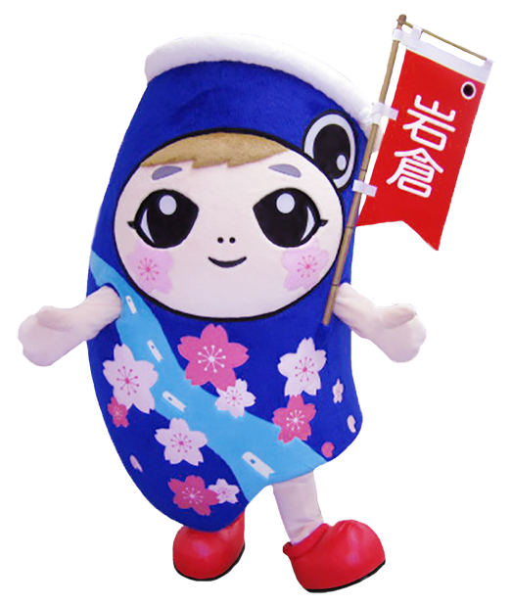
８ その他
（１）希望日が重複する時は、調整させていただく
場合があります。
（２）活動状況をブログ等により発信しています。
留意事項等がありましたら、訪問依頼書に
お書きください。
（３）屋外イベントの場合で、当日雨天の場合は
出演を中止させていただくことがあります。
９ 問合せ先
商工農政課商工観光グループ
電話：（0587）38-5812《直通》
FAX：（0587）66-6100
岩倉市ＰＲ大使い～わくん
MAIL:shoukounousei@city.iwakura.lg.jp

